Hesitate LMS
教師向け機能操作マニュアル
教師側ホーム 迷い推定 特徴量相関 クラスタリング 学習者グルーピング
本書は、教師が学習者の解答結果を確認し、迷い推定、特徴量相関、クラスタリング、グループ作成までを安全に操作するための手順書です。画面上の操作だけでなく、選択条件がどのデータへ適用されるかも説明します。
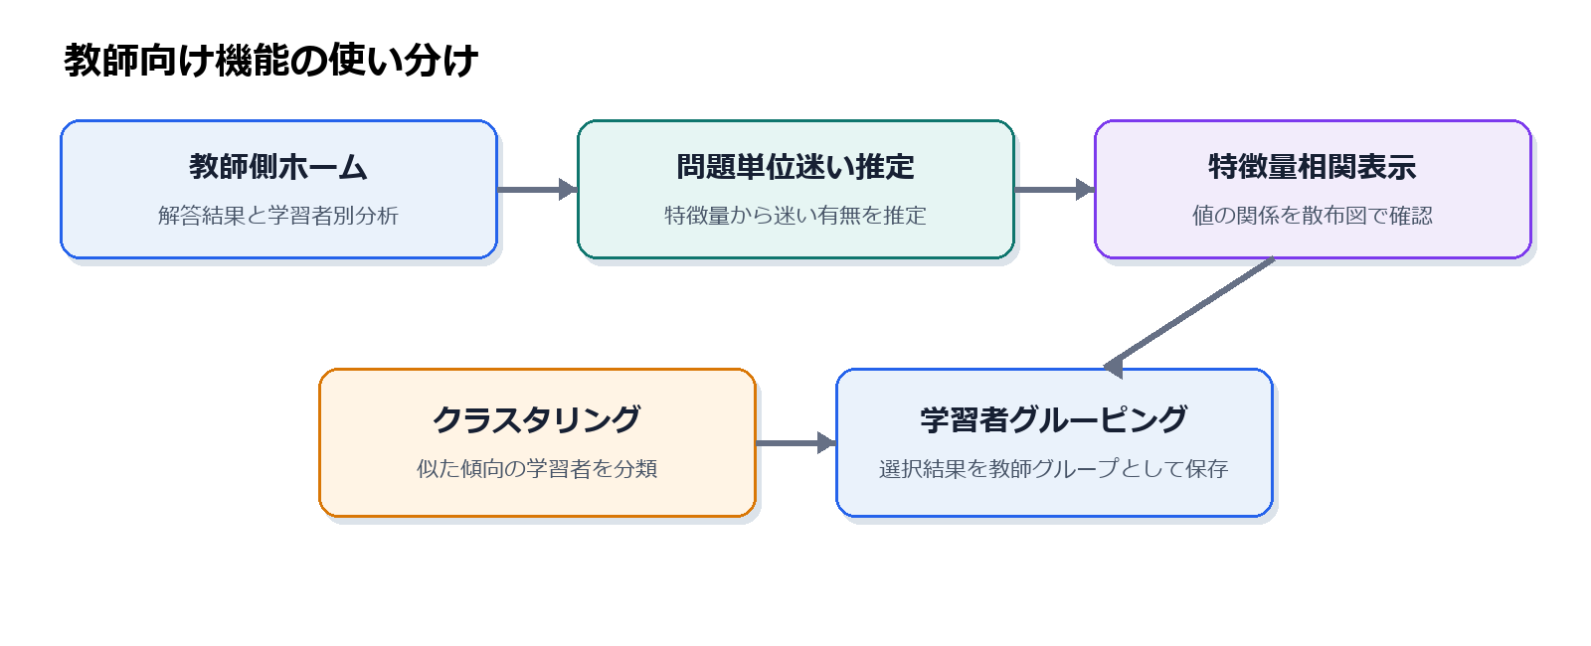
図 1 五つの教師向け機能の位置付け
対象 Hesitate LMSを利用する教師
基準日 2026年9月8日

1 本書の使い方
最初に共通操作を読み、その後、利用したい機能の章へ進んでください。教師側ホーム、特徴量相関表示、クラスタリング、学習者グルーピング作成では、同じWIDからUIDへの絞り込み部品を使います。共通操作を理解すると、各画面で同じ手順を繰り返せます。

1-1 機能の早見表
機能 | 主な目的 | 得られる結果 | 保存の有無
教師側ホーム | 解答結果と学習者別の傾向を確認 | 結果表 軌跡再現 文法別分析 | 表示のみ
問題単位迷い推定 | 各解答の迷い有無を特徴量から推定 | 問題と試行ごとの迷い推定結果 | 一時推定結果を更新
特徴量相関表示 | 特徴量と迷いまたは別特徴量の関係を確認 | 相関係数 散布図 ランキング | 表示のみ
クラスタリング | 特徴量が似た学習者を分類 | クラスタ一覧 PCA散布図 | 任意で教師グループを作成
学習者グルーピング作成 | 条件に合う学習者を任意の集合として保存 | 教師が作成した学習者グループ | 保存あり

1-2 画面への移動
- 教師側ホームは、サイドメニューのホームから開きます。
- 問題単位迷い推定は、迷い推定・機械学習関連の迷い推定・機械学習 問題単位から開きます。
- 特徴量相関表示とクラスタリングは、サイドメニューから別タブで開きます。元の画面を残したまま比較できます。
- 学習者グルーピング作成は、学習者関連の学習者グルーピング作成から開きます。

1-3 用語
用語 | 意味
学習者 UID | 学習者を識別する番号です。氏名が同じ場合もUIDで区別します。
問題 WID | 並べ替え問題を識別する番号です。WIDの横に英文が表示される場合があります。
試行回数 attempt | 同じ学習者が同じ問題へ何回目に解答したかを表します。
迷い推定 | 迷い有り、迷い無し、未推定などの推定状態です。
特徴量 | 解答時間、マウス移動距離、ドラッグ回数など、操作から算出した数値です。
D&D | ドラッグアンドドロップの略です。
教師グループ | 分析や抽出のために教師が任意に作る学習者集合です。所属クラスとは別です。

2 共通のWIDからUIDへの絞り込み
この絞り込みは、問題を先に確定し、その問題の解答データだけを使って学習者を選ぶ仕組みです。対象画面では最初は閉じています。見出しを押して開いてから操作してください。
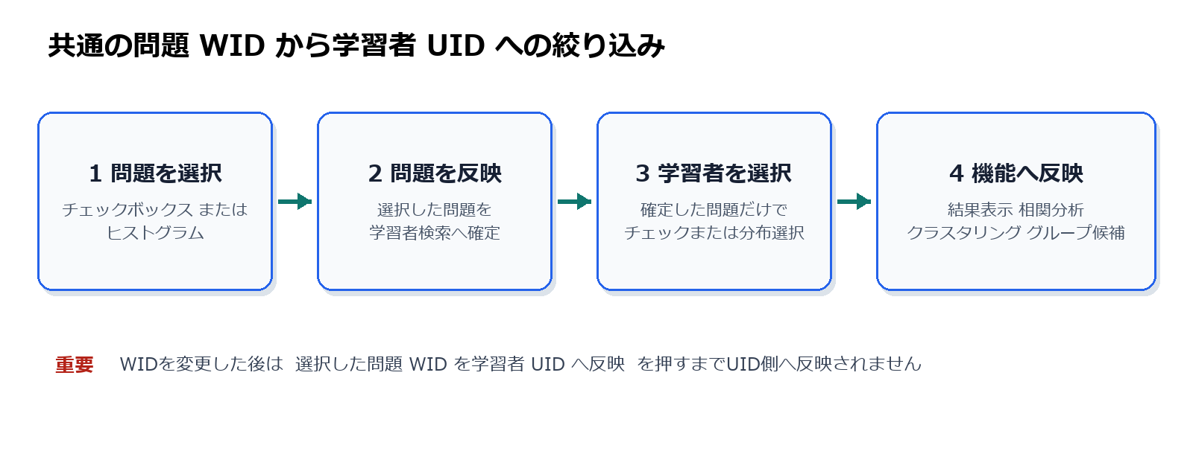
図 2 WIDを先に確定してからUIDを選ぶ共通フロー

2-1 基本手順
1 絞り込み欄を開く 問題 WID から学習者 UID の絞り込みという見出しを押します。開いた時点で対象データを読み込みます。
2 問題の選択方法を決める 問題 WIDの選択方法で、チェックボックスまたはヒストグラムを選びます。
3 問題を選ぶ チェックを付けるか、ヒストグラムの棒をクリックします。
4 問題をUID側へ反映する 選択した問題 WIDを学習者 UIDへ反映を押します。UID側の手順が開きます。
5 学習者の選択方法を決める 学習者 UIDも、チェックボックスまたはヒストグラムを選べます。
6 各機能の反映ボタンを押す 結果表示、相関表示、クラスタリング対象、グループ候補など、画面ごとのボタンで確定します。
問題の選択を変更した場合は、再度反映ボタンを押してください。未反映のまま最終ボタンを押すと、問題の変更をUID側へ反映するよう案内が表示されます。

2-2 問題WIDをチェックボックスで選ぶ
- すべて選択とすべて解除で一括変更できます。
- 問題番号や英文へマウスを合わせると、問題のレベルと文法を確認できます。情報アイコンはキーボードのフォーカスでも開けます。
- レベルや文法が未登録の場合は未設定と表示されます。
- 問題を1件以上選択しないとUID側へ反映できません。

2-3 問題WIDをヒストグラムで選ぶ
- 特徴量または結果指標を選ぶと、問題ごとの平均値を横軸、問題数を縦軸として表示します。
- 棒へマウスを合わせると、その範囲に含まれる問題番号、英文、レベル、文法の要約を確認できます。件数が多い場合は先頭数件と残件数を表示します。
- 棒をクリックすると選択状態になります。もう一度クリックすると解除します。
- 複数の棒は論理式ではなく、すべてORとして合算します。どれかの棒に含まれる問題が選択対象です。
- 選択済みの棒は一覧に残り、その棒に含まれる全問題の英文、文法、レベルをスクロールして確認できます。

2-4 学習者UIDをチェックボックスで選ぶ
- 担当クラス内の学習者を個別に選択できます。クラス単位の選択と解除もできます。
- 作成済み教師グループを条件として、AND、OR、NOT、丸括弧を組み合わせられます。ANDは両方に所属、ORはいずれかに所属、NOTは対象外を意味します。
- 追加位置を使うと、式の途中へ条件を挿入できます。式が不完全な場合はエラーを表示し、現在の選択は変更しません。
- グループ条件を適用した後でも、個々の学習者チェックを調整できます。

2-5 学習者UIDをヒストグラムで選ぶ
- 分布は、手順1で確定した問題だけを使い、学習者ごとの平均値として作られます。
- 棒のクリックと解除、複数棒のOR合算はWIDヒストグラムと同じです。
- WIDを変更して反映し直すと、UIDヒストグラムで選んでいた棒は解除されます。問題集合が変わるためです。
- 棒へマウスを合わせると、含まれるUIDを確認できます。件数が多い場合は一部と残件数を表示します。

2-6 結果条件
教師側ホームと学習者グルーピング作成では、UID選択後に正誤と迷い推定結果を追加条件として指定できます。正誤と迷い推定を同時に指定した場合は、両方に一致する解答が対象です。特徴量相関表示とクラスタリングでは、この結果条件は表示されません。

2-7 ヒストグラムの軸
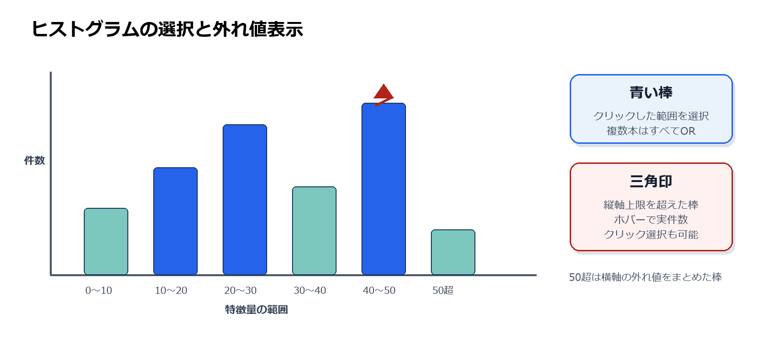
図 3 棒のOR選択と横軸および縦軸の外れ値

横軸の自動階級幅
自動では、平均、中央値、四分位範囲を表示し、外れ値を除いた範囲へFreedman Diaconisの考え方とデータ件数に基づく階級数を組み合わせます。通常は5本から12本程度に収まる、1、2、2.5、5の系列の読みやすい幅へ丸めます。
上側の外れ値は、Q3 + 1.5 × IQRを超える値として判定します。該当値がある場合は末尾のX超という1本へまとめます。棒へマウスを合わせると、基準上限、実測最大値、集約件数を確認できます。その棒も通常の棒と同じように選択できます。

横軸の指定幅
- 横軸の階級幅を幅を指定へ変更し、表示単位で数値を入力して幅を適用します。時間は秒、速度はピクセル毎秒、距離はピクセル、回数は回で入力します。
- 0以下、数値以外、または棒が100本を超えるほど細かい幅は適用されません。画面のエラー表示に従って幅を大きくしてください。
- 指定幅はページを開いている間、対象と特徴量ごとに保持します。再読み込み後は自動へ戻ります。
- 幅を変更すると、その特徴量で保存していた棒選択だけが解除されます。別の特徴量で選んだ棒は維持されます。

縦軸の自動目盛り
縦軸は棒ごとの件数から統計的に上限と目盛り幅を決めます。1本だけが極端に高く、4本以上の非ゼロ棒がある場合は、他の棒を比較できる高さに上限を抑えます。上限を超える棒には三角印が付きます。三角印のある棒もクリックで選択でき、マウスを合わせると実際の件数と表示上限を確認できます。

3 教師側ホーム
教師側ホームは、お知らせと担当範囲の成績を確認する入口です。成績情報には、担当グループ クラス学習者の結果表示とテストごとの結果表示があります。
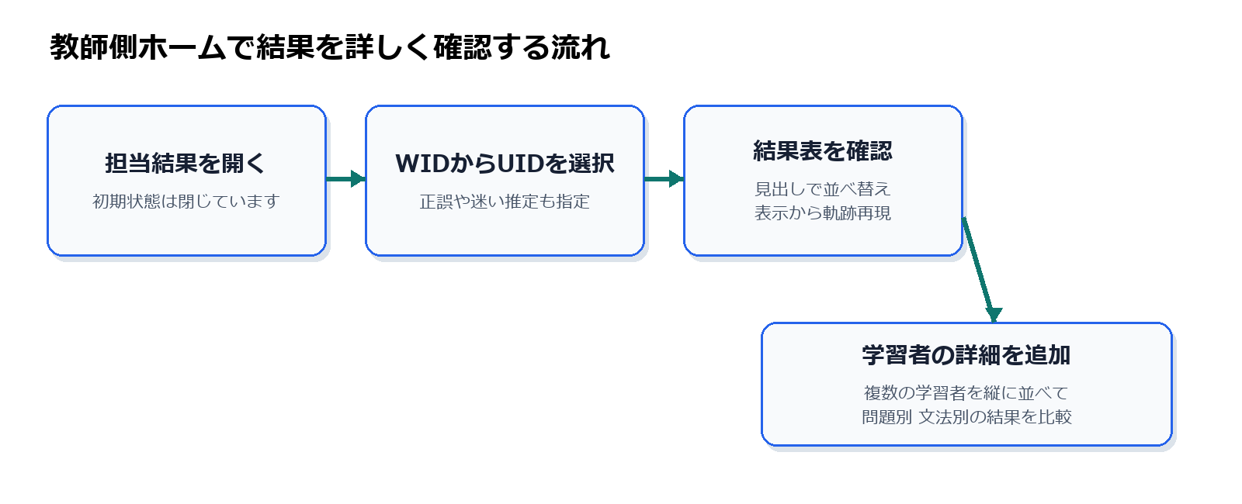
図 4 教師側ホームで結果から学習者詳細へ進む流れ

3-1 お知らせ一覧
件名と本文の先頭が表示されます。項目を押すと通知の詳細へ移動します。お知らせがない場合は、その旨が表示されます。

3-2 担当グループクラス学習者の結果表示
この欄は最初は閉じています。見出しを押して開き、共通のWIDからUIDへの絞り込みを行います。正誤と迷い推定を必要に応じて設定し、選択した条件で結果を表示します。
列 | 内容 | 操作
グループ クラス名 | 学習者の所属クラス | 見出しを押すと並べ替え
学習者名 学習者 UID | 氏名と識別番号 | 見出しを押すとUID順で並べ替え
テスト名 | 解答したテスト | 見出しを押すと新旧順を切替
問題 WID 回数 | 問題番号と何回目の解答か | 見出しを押すとWID順で並べ替え
正誤 | 正解または不正解 | 不正解は強調表示
迷い推定 | 迷い有り 迷い無し 未推定 | 迷い有りは強調表示
解答日時 | 解答の記録日時 | 見出しを押すと日時順を切替
軌跡再現 | その解答のマウス軌跡 | 表示を押すと別タブで開く

3-3 絞り込んだ学習者の詳細結果
担当結果を表示すると、その下に詳細に表示する学習者の選択欄が現れます。候補は、直前の結果表に含まれる学習者だけです。
1 学習者を選ぶ 詳細に表示する学習者 UIDから1名を選びます。
2 問題を選ぶ 選択した学習者が解答した問題を、チェックボックスまたはヒストグラムで選びます。問題のレベルと文法も確認できます。
3 必要なら結果条件を指定する 正誤と迷い推定を選びます。
4 詳細を表示する 選択した問題 WIDの詳細を表示を押します。
5 別の学習者を追加する 学習者表示を追加を押すと、新しい選択欄を下へ追加できます。既存の表示を残したまま比較できます。
不要な詳細欄は右上の閉じるボタンで削除できます。担当結果を別条件で表示し直すと、詳細欄は新しい候補に合わせて作り直されます。

3-4 学習者詳細の見方
表示部分 | 確認できる内容
総合評価 | 対象WID、総解答数、正答率、迷い率
問題ごとの結果 | WID、テスト名、正誤、迷い推定、解答日時、軌跡再現。件数が多い場合はこの表だけをスクロール
学習者レベル | 登録されている場合はTOEIC点数帯と英検級
文法項目ごとの分析 | 文法別の総解答数、正解数、迷い数、正答率、迷い率
三つの問題分類 | 正解かつ迷い有り、不正解かつ迷い無し、不正解かつ迷い有りの問題数と問題番号
文法グラフ | 文法項目ごとの正解率と迷い率

三つの問題分類に表示される問題番号を押すと、その試行の軌跡再現を別タブで開きます。同じWIDに複数回解答している場合は、試行回数を確認してください。

3-5 テストごとの結果表示
1 テストを選ぶ テストを選択のプルダウンから対象テストを指定します。
2 WIDからUIDを絞る 選択したテストに含まれるWIDと、そのテストの対象学習者だけが候補になります。
3 結果条件を指定する 正解、不正解、未解答、迷い有り、迷い無し、未推定、該当なしを必要に応じて選びます。
4 結果を表示する 学習者、WID、正誤、迷い推定、解答日時、軌跡再現を確認します。
未解答の行では解答日時と軌跡再現が表示できないため、該当欄はハイフンになります。テストを変更すると絞り込み状態はリセットされます。

4 問題単位迷い推定
問題単位迷い推定は、学習者の操作特徴量を使い、UID、WID、試行回数ごとに迷い有りまたは迷い無しを推定します。結果は一時推定結果として保存され、教師側ホームや特徴量相関表示でも参照されます。
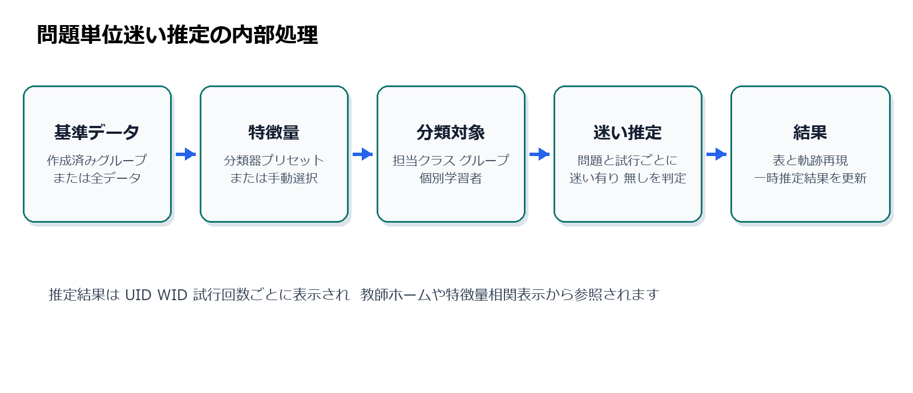
図 5 問題単位迷い推定で入力から結果までに行われる処理

4-1 実行前の確認
- 分類対象にする学習者が担当クラスまたは作成済み教師グループに含まれ、特徴量データを持っていることを確認します。
- 作成済みグループを基準データとして使う場合は、先に学習者グルーピング作成でグループを用意します。
- ブラウザが新しいタブを開ける状態にします。機械学習フォームは結果を新しいタブへ表示します。

4-2 作成したグループの成績
ページ上部には、教師が作成したグループごとの学習者情報が表示されます。グラフ描画特徴量を押すと、グループのグラフに使う特徴量を選択できます。各特徴量の情報アイコンを押すと説明を確認できます。

4-3 迷い推定の実行手順
1 特徴量を選択を開く 特徴量選択欄のボタンを押して設定画面を開きます。
2 使用データを選ぶ 作成したグループデータのみを使う場合はグループを選びます。2019年度のA大学全データを使う選択肢もあります。
3 分類する学習者を選ぶ 作成済みグループ、担当クラス単位、または個別の学習者チェックを使います。グループ選択と個別選択は併用できます。
4 分類器または特徴量を選ぶ 分類器A、B、Cで推奨セットを一括選択するか、特徴量を個別に選びます。
5 機械学習を実行する 機械学習を押します。選択内容を使った結果が新しいタブに表示されます。

4-4 分類器プリセット
プリセット | 自動選択される特徴量 | 使い分け
分類器A | 解答時間、移動距離、平均速度、最大速度、第1ドラッグ前後時間、最大静止時間、X Y軸Uターン、D&D回数、最大D&D時間、最大と合計D&D間隔時間 | 基本的な時間とマウス操作
分類器B | 分類器Aに、グループ化D&D回数とグループ化有無を追加 | グルーピング操作も含める
分類器C | 分類器Aに、レジスタ間移動とレジスタ外移動の回数および有無を追加 | レジスタ利用も含める

プリセットボタンを押すと、それまでの特徴量チェックは一度解除され、プリセットの組み合わせへ置き換わります。リセットは特徴量チェックだけを解除します。

4-5 内部で行われる処理
- 選択した特徴量列を使い、基準となるfeaturevalueデータと、選択学習者のtest_featurevalueデータを準備します。
- Pythonの推定処理が、各UID、WID、試行回数について迷い状態を出力します。
- 正常終了すると、ログイン中教師の以前のtemporary_resultsを削除し、今回の推定結果へ置き換えます。前回結果を残したい場合は、実行前に別途記録してください。
- 教師側ホームでは迷い有りを赤字で強調し、特徴量相関表示では最新の一時推定結果を使います。

4-6 結果表
列 | 内容
学習者ID | 推定対象のUID
学習者名 | 登録氏名
問題ID 回目 | WIDと試行回数
迷いの有無 | 迷い有り、迷い無し、不明
正誤 | 実際の正解または不正解
解答日時 | 対象試行の記録日時
軌跡再現 | 対象試行のマウス軌跡を別タブで表示

結果件数が多い場合は表の領域だけを縦スクロールします。迷い有りと不正解は強調表示されます。

4-7 補助機能
- 推定後の学習者統計から、不正解率と迷い率の二つを選んで簡易クラスタリングできます。ここでは特徴量を必ず二つ選びます。専用のクラスタリング画面とは別機能です。
- 学習者の詳細情報では、UIDを選ぶと対象WIDを取得し、WIDと試行回数を選ぶと解答日時、最終解答文、解答時間、正誤、迷い、ラベルなどを確認できます。
- 問題情報には正解率、迷い率、正解文、日本語文、文法、単語数、グループ化された単語の集計が表示されます。

4-8 主な入力エラー
表示される内容 | 確認すること
作成したグループを選択してください | グループデータのみを選んだ場合は、グループのプルダウンも指定します。
分類する学習者を1名以上選択してください | クラス、グループ、個別チェックのいずれかで対象を選びます。
データを選択してください | 特徴量を1件以上選びます。
実行エラー | Python実行環境、必要ライブラリ、入力データの有無を管理者へ確認します。

5 特徴量相関表示
特徴量相関表示は、選択した解答群について、特徴量と迷い推定、迷い度、または別の特徴量との直線的な関係を確認する画面です。相関は因果関係を証明するものではありません。
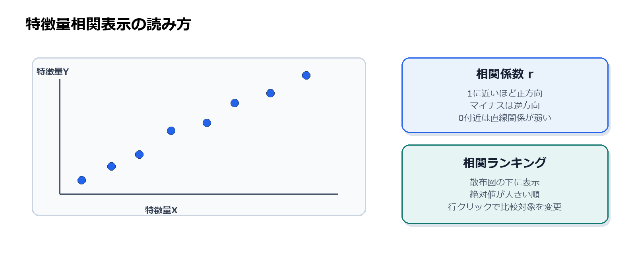
図 6 散布図と相関ランキングの読み方

5-1 分析対象を確定する
最初はWIDからUIDへの絞り込みが閉じています。開いて問題と学習者を選び、選択条件で相関を表示を押します。問題や学習者を確定する前に相関を表示しようとすると、先に対象を確定するよう案内されます。

5-2 表示対象を選ぶ
表示対象 | X軸 | Y軸 | 補足
迷い推定結果 | 選択した特徴量X | 迷い無し 0 迷い有り 1 | 推定済みの解答を比較
迷い度 | 選択した特徴量X | 迷わなかった 1 少し迷った 2 迷った 3 | 記録された迷い度を比較
特徴量同士 | 特徴量X | 特徴量Y | 迷い有り 無しで追加絞り込み可能

特徴量名または情報アイコンへマウスを合わせるか、キーボードでフォーカスすると説明を確認できます。特徴量同士ではXとYが同じ場合、別の特徴量へ自動調整されます。

5-3 結果の読み方
- 相関係数rは−1から1の範囲です。1に近いほど一方が大きいと他方も大きくなる傾向、−1に近いほど一方が大きいと他方が小さくなる傾向です。0付近は直線的な関係が弱いことを表します。
- データ件数は相関計算に使えたUID、WID、試行回数の組み合わせ数です。選択学習者数とは異なります。
- 散布図の点へマウスを合わせると、UID、WID、試行回数、X値、Y値を確認できます。特徴量同士では迷い推定結果も表示します。
- 軸は実測値の範囲へ少し余白を加えて自動調整します。迷い推定と迷い度は、状態名を目盛りに表示します。

5-4 相関ランキング
ランキングは散布図の下に表示されます。基準となる迷い推定結果、迷い度、または特徴量Xに対し、比較可能な特徴量を相関係数の絶対値が大きい順に並べます。プラスとマイナスの符号は方向を表すため、順位だけでなく符号も確認してください。
- 行を押すと、その特徴量が選択され、散布図が更新されます。
- 特徴量名へマウスを合わせるかフォーカスすると、詳しい説明を表示します。
- 相関係数を計算できない場合はハイフンになります。値が一定で分散がない場合や、データが不足する場合に発生します。

5-5 判断時の注意
- 相関が高くても、その特徴量が迷いの原因とは限りません。散布図の外れた点と軌跡再現を併せて確認してください。
- 複数回解答は試行ごとに別の点です。同じ学習者の点が複数含まれる場合があります。
- WIDやUIDの選び方を変えると相関係数も変わります。比較するときは同じ対象条件を使ってください。
- 迷い推定結果は直近の問題単位迷い推定実行結果に依存します。推定をやり直した後は相関も再表示してください。

6 クラスタリング
クラスタリングは、選択したWIDに対する特徴量の平均が似ている学習者を自動でまとめます。クラスタ番号は分類上の識別子であり、成績順位や優劣を意味しません。
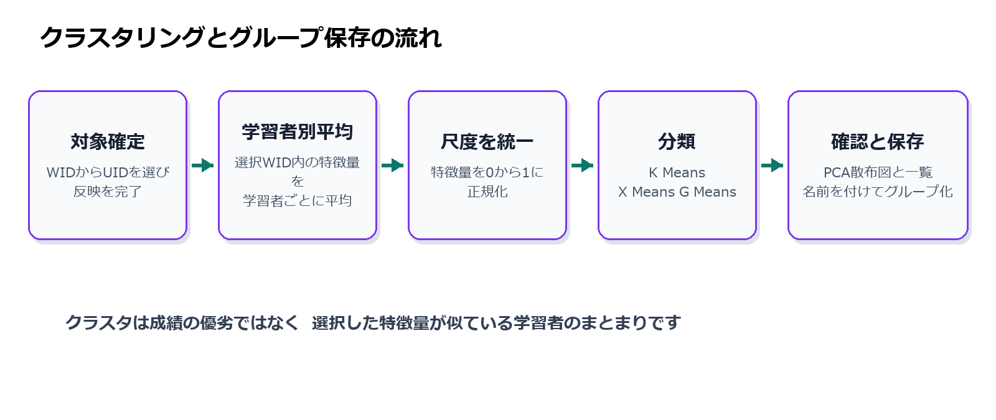
図 7 選択条件からクラスタ作成と教師グループ保存までの流れ

6-1 対象を反映する
1 WIDからUIDへの絞り込みを開く 最初は閉じているため、見出しを押します。
2 問題と学習者を選ぶ WIDを先に反映し、その問題だけを使ってUIDを選びます。
3 クラスタリング対象へ反映する 選択した学習者をクラスタリング対象へ反映を押します。正常に反映されると完了ポップアップと対象件数が表示されます。

6-2 特徴量を選ぶ
特徴量欄はWIDからUIDへの絞り込みの下にあります。初期状態では解答時間と移動距離が選択されています。全選択と全解除も使用できます。特徴量名へマウスを合わせるかキーボードでフォーカスすると、意味と表示単位を確認できます。

6-3 手法を選ぶ
手法 | クラスタ数 | 内部の決め方 | 向いている使い方
K Means | 教師が2から10で指定 | 指定数の中心へ学習者を割り当てる | 比較したいグループ数が決まっている
X Means | 自動 | BICを基準に分割を増やす | 適切な個数をデータから探したい
G Means | 自動 | クラスタ内の正規性を基準に分割する | 分布形状を使って個数を決めたい

K Meansの指定数が対象学習者数より多い場合は、実際の学習者数以下へ調整されます。X MeansとG Meansを選ぶとクラスタ数入力は無効になり、データから自動決定します。

6-4 実行と内部処理
1 クラスタリング実行を押す 対象反映済み、学習者2名以上、特徴量1件以上で実行できます。
2 学習者ごとの平均を作る 選択WID内の各特徴量をUIDごとに平均します。数値が欠けた箇所は特徴量平均で補い、列全体が欠ける場合は0にします。
3 尺度をそろえる 各特徴量を最小0、最大1へ変換します。秒や回数など単位が違っても、一つの尺度が距離計算を支配しにくくなります。
4 選択手法で分類する クラスタ割当は、選択したすべての正規化特徴量を使います。
5 PCA散布図を表示する 特徴量が3件以上なら二次元へ圧縮します。2件なら正規化値をそのまま二軸に使い、1件なら第二軸を0にします。
PCA散布図は表示のための二次元表現です。クラスタ割当そのものは、PCA後の二軸ではなく選択した全特徴量で行われます。

6-5 結果を確認する
- 結果概要に、対象人数、クラスタ数、使用特徴量が表示されます。
- 散布図では色がクラスタを表します。点へマウスを合わせると氏名とUIDを確認できます。
- 一覧にはクラスタごとの人数と学習者名が表示されます。近い点でも同じクラスタとは限らないため、色と一覧を確認してください。
- クラスタリングをやり直すと、直前の結果は新しい結果へ置き換わります。

6-6 クラスタを教師グループとして保存する
1 保存するクラスタへチェックを付ける 複数クラスタを同時に選べます。
2 クラスタ名を入力する 初期名をそのまま使うか、授業で分かりやすい名称へ変更します。空欄では保存できません。
3 選択したクラスタをグループ化を押す クラスタごとに教師グループと所属メンバーを登録します。完了するとポップアップが表示されます。
ここで作成するのは教師グループです。学習者の所属クラスは変更しません。保存後は学習者グルーピング作成画面の現在のグループで確認できます。

6-7 主なエラー
状態 | 対処
対象を反映してください | WIDとUIDを選び、クラスタリング対象へ反映します。
学習者を2名以上選択してください | UID選択を見直し、対象を反映し直します。
特徴量を1つ以上選択してください | 特徴量欄へチェックを付けます。
特徴量データが不足しています | 選択WID、UID、特徴量の組み合わせを広げます。
クラスタ名を入力してください | 保存対象の各クラスタ名を入力します。

7 学習者グルーピング作成
学習者グルーピング作成では、WIDからUIDへの条件で候補を作り、教師が使う任意の学習者グループとして保存します。同じ画面にある所属グループ クラス変更は別の処理です。
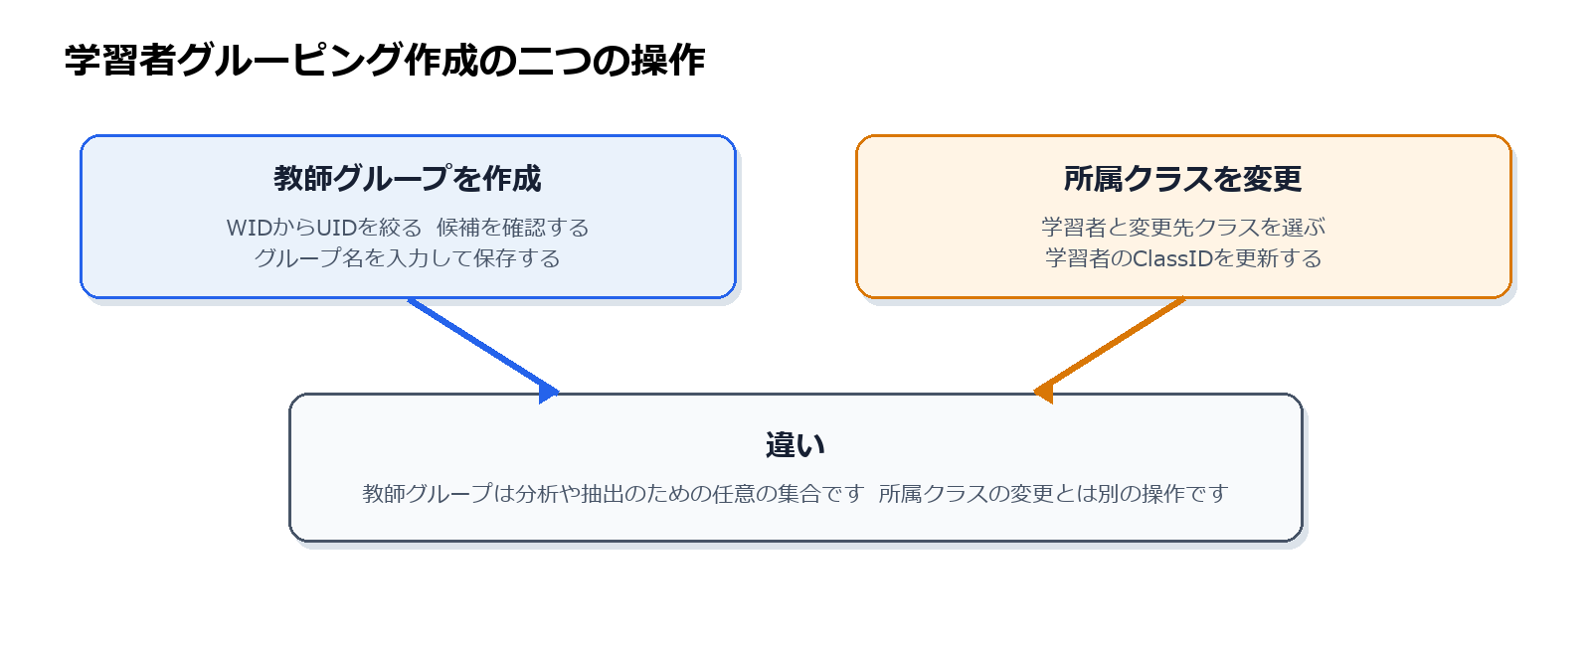
図 8 教師グループ作成と所属クラス変更の違い

7-1 教師グループを作成する
1 WIDからUIDへの絞り込みを開く 問題 WIDから学習者 UIDの絞り込み欄は最初は閉じています。
2 問題と学習者を選ぶ チェックボックスまたはヒストグラムをそれぞれ選び、WIDを反映してからUIDを選びます。
3 必要なら正誤と迷いを指定する 指定した場合は、対象WID内に両条件へ合う解答を持つ学習者だけが候補になります。
4 グループ候補へ反映する 選択した学習者をグループ候補へ反映を押します。候補一覧まで自動でスクロールします。
5 候補を最終調整する 候補は全員選択された状態で表示されます。追加したくない学習者のチェックを外します。
6 グループ名を入力して作成する グループ名を入力し、グループを作成を押します。結果画面で登録人数と各UIDの成否を確認します。
候補一覧には、UID、氏名、所属クラスが表示されます。候補が0人の場合や、作成対象のチェックが0人の場合は作成できません。

7-2 結果条件の内部動作
正誤または迷い推定を指定すると、選択UIDと選択WIDに一致する解答履歴を調べます。その中に条件一致の試行が1件以上ある学習者を候補として残します。学習者の全試行が条件に一致する必要はありません。

7-3 作成結果を確認する
- 成功時は、グループ名、教師ID、登録学習者数を表示します。
- 学習者ごとに追加済みまたは失敗を表示します。一部だけ失敗した場合は警告になります。
- 学習者グループ作成へ戻る、またはホームへ戻るを選べます。

7-4 所属グループクラスを変更する
この操作は教師グループ作成とは別です。変更する学習者と変更先の担当クラスを選び、所属グループ クラスを変更を押すと、学習者の所属クラスが更新されます。担当外の学習者や担当外のクラスは指定できません。同じクラスを選んだ場合は、変更なしとして正常結果を表示します。

7-5 現在のグループ
ログイン中教師が作成した教師グループと、そのメンバー名を確認できます。削除を押すと確認画面が出ます。確定するとグループメンバーの関連とグループ本体を削除し、教師側ホームへ戻ります。削除しても学習者アカウントや所属クラスは削除されません。

8 特徴量の読み方
時間は画面上では秒、距離はピクセル、速度はピクセル毎秒、回数は回で表示します。保存値から表示するとき、時間はミリ秒を1000で割り、速度はピクセル毎ミリ秒を1000倍します。ヒストグラムの指定幅も画面上の単位で入力します。

8-1 基本的な時間 距離 速度
画面表示名 | 内部名 | 単位 | 意味
解答時間 | Time | 秒 | 問題の解答開始から終了までの時間
移動距離 | distance | ピクセル | 解答中のマウス移動距離の合計
平均速度 | averageSpeed | ピクセル毎秒 | 解答中のマウス平均移動速度
最大速度 | maxSpeed | ピクセル毎秒 | 隣接するマウス位置間で求めた最大移動速度
第1ドラッグ前時間 | thinkingTime | 秒 | 解答開始から最初のドラッグまでの時間
第1ドラッグ後時間 | answeringTime | 秒 | 最初のドラッグから解答終了までの時間
最終ドロップ後時間 | FromlastdropToanswerTime | 秒 | 最後のドロップから解答終了までの時間

8-2 静止とドラッグアンドドロップ
画面表示名 | 内部名 | 単位 | 意味
合計静止時間 | totalStopTime | 秒 | マウスが静止していた時間の合計
最大静止時間 | maxStopTime | 秒 | 1回の静止のうち最長の時間
静止回数 | stopcount | 回 | 解答中にマウスが停止した回数
合計D&D間隔時間 | totalDDIntervalTime | 秒 | ドロップから次のドラッグ開始までの間隔合計
最大D&D間隔時間 | maxDDIntervalTime | 秒 | D&D間隔の最大値
合計D&D時間 | totalDDTime | 秒 | D&D操作時間の合計
最大D&D時間 | maxDDTime | 秒 | 1回のD&D操作時間の最大値
最小D&D時間 | minDDTime | 秒 | 1回のD&D操作時間の最小値
D&D回数 | DDCount | 回 | D&Dを行った回数

8-3 折り返しとグルーピング
画面表示名 | 内部名 | 単位 | 意味
X軸Uターン回数 | xUTurnCount | 回 | マウスが横方向へ折り返した回数
Y軸Uターン回数 | yUTurnCount | 回 | マウスが縦方向へ折り返した回数
X軸UターンD&D回数 | xUTurnCountDD | 回 | ドラッグ中に横方向へ折り返した回数
Y軸UターンD&D回数 | yUTurnCountDD | 回 | ドラッグ中に縦方向へ折り返した回数
グループ化D&D回数 | groupingDDCount | 回 | グルーピングされた単語をD&Dした回数
グループ化有無 | groupingCountbool | 0または1 | グルーピング機能を使ったかどうか

8-4 レジスタ間の移動
画面表示名 | 内部名 | 単位 | 意味
レジスタからレジスタへの移動回数 | register_move_count1 | 回 | 単語をレジスタ間で移動した回数
レジスタからレジスタ外への移動回数 | register_move_count2 | 回 | 単語をレジスタ外へ移動した回数
レジスタ外からレジスタへの移動回数 | register_move_count3 | 回 | 単語をレジスタ内へ移動した回数
レジスタ外からレジスタ外への移動回数 | register_move_count4 | 回 | レジスタ外の領域間で移動した回数
レジスタ間移動有無 | register01count1 | 0または1 | レジスタ間移動があったかどうか
レジスタ外移動有無 | register01count2 | 0または1 | レジスタから外への移動があったかどうか
レジスタ内移動有無 | register01count3 | 0または1 | レジスタ外から内への移動があったかどうか
レジスタ外領域間移動有無 | register01count4 | 0または1 | レジスタ外領域間の移動があったかどうか
レジスタ内D&D回数 | registerDDCount | 回 | レジスタ内外またはレジスタ間のD&D合計
レジスタ外D&D回数 | register_notDDCount | 回 | レジスタ外で行ったD&D回数

8-5 レジスタごとの修正と削除
画面表示名 | 内部名 | 単位 | 意味
レジスタ1から4修正回数 | register_fix_count1 から 4 | 回 | 各レジスタで単語配置を修正した回数
レジスタ1から4削除回数 | register_delete_count1 から 4 | 回 | 各レジスタから単語を削除した回数
レジスタ1から4全削除回数 | register_allDelete_count1 から 4 | 回 | 各レジスタの単語をすべて削除した回数
レジスタ1から4部分削除回数 | register_notallDelete_count1 から 4 | 回 | 各レジスタの単語を一部だけ削除した回数

9 困ったときの確認
症状 | 確認順序
UID側を操作できない | WIDを1件以上選び、選択した問題WIDを学習者UIDへ反映したか確認します。
ヒストグラムに棒が出ない | 対象WID、UID、特徴量データの有無を確認し、別の特徴量でも試します。
指定幅を適用できない | 0より大きい数値か、表示単位が正しいか、棒が100本を超えない幅か確認します。
三角印の棒の件数が読めない | 棒または三角印の近くへマウスを合わせます。ポップアップに実件数が表示されます。
結果が0件になる | 正誤と迷い推定をすべてへ戻し、WIDとUIDを広げて段階的に絞ります。
軌跡再現が開かない | ブラウザのポップアップ制限と、対象行が未解答ではないかを確認します。
相関係数がハイフン | データ件数不足、または一方の値がすべて同じでないか確認します。
クラスタリングできない | 対象反映、学習者2名以上、特徴量1件以上、選択WID内の特徴量データを確認します。
グループを作成できない | グループ名と、候補一覧で1名以上が選択されているか確認します。
解決しない | 画面名、操作順、対象WIDとUID、選択特徴量、エラー内容、発生日時を管理者へ伝えます。機械学習やクラスタリングではPython環境も確認します。

9-1 安全に比較するための手順
- 条件を一度に狭めすぎず、WID、UID、正誤、迷い推定の順に追加します。
- 分析結果を比較するときは、対象WID、対象UID、特徴量、迷い推定の実行時点を記録します。
- クラスタ番号へ意味を付ける前に、学習者一覧と使用特徴量を確認します。
- 教師グループ削除と所属クラス変更は保存操作です。対象を確認してから確定します。

